**<ID Requerimiento 124>**

**Nombre del Requerimiento: AGS: Automatizar el proceso de asignación de título de autorización.**

## Tabla de Versiones y Modificaciones

| Versión | Descripción del cambio | Responsable de la Versión | Fecha |
| --- | --- | --- | --- |
| 1 | Creación del documento. | Edward Bárcenas Camacho | 11/07/2019 |
| 1.1 | Versión aprobada para firma. | Sergio Valverde López | 31/10/2019 |

**TABLA DE CONTENIDO**

Tabla de Versiones y Modificaciones 1

Módulo: <Catálogos> 2

ESTILOS 2

Descripción de Elementos 3

Descripción de Campos 3

Módulo: <Catálogos> 6

ESTILOS 6

Descripción de Elementos 7

Descripción de Campos 7

Módulo: <Catálogos> 10

ESTILOS 10

Descripción de Elementos 11

Descripción de Campos 11

Módulo: <Catálogos> 12

ESTILOS 12

Descripción de Elementos 12

Descripción de Campos 13

Módulo: <Catálogos>

ESTILOS

|  |  |
| --- | --- |
| Nombre de la Pantalla: | **“Administración de usuarios”** |
| Objetivo: | Permite la consulta de los usuarios registrados para editarlos o ver el detalle de estos. |
| Casos de uso relacionados: | 02_934_ECU_Registrar_Usuario |
|  |  |

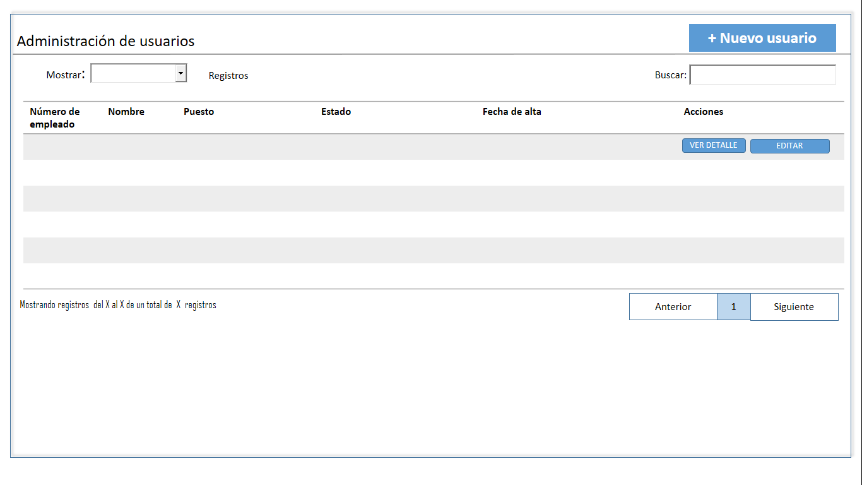

Descripción de Elementos

|  |  |
| --- | --- |
| **Elemento** | **Descripción** |
| Administración de usuarios | Etiqueta de texto que muestra nombre de la pantalla |
| Mostrar registros | Lista desplegable que permite seleccionar la cantidad de registros a visualizar en la pantalla |
| Nuevo usuario | Botón que detona la funcionalidad de agregar a un nuevo usuario |
| Buscar | Caja de texto que permite realizar la búsqueda de un usuario ingresando un criterio de búsqueda |
| Número de empleado | Columna que muestra el número de identificación del usuario registrado |
| Nombre | Columna que muestra el nombre del empleado registrado |
| Puesto | Columna que muestra el rol asignado al empleado registrado |
| Estado | Columna que muestra el estatus del registro del usuario |
| Fecha de alta | Columna que muestra la fecha de alta del empleado |
| Acciones | Columna que muestra el botón ver detalle y el botón editar |
| Ver detalle | Botón que al ser accionado muestra el detalle de la información del registro del documento de identificación |
| Editar | Botón que al ser accionado permite editar el registro seleccionado |
| Mostrando registros del x al x de un total de x registros | Etiqueta de texto que muestra la leyenda Mostrando registros del X al X de un total de X registros |
| Anterior | Botón que detona la funcionalidad de regresar al registro anterior |
| Siguiente | Botón que detona la funcionalidad de avanzar al registro siguiente |

Descripción de Campos

|  |  |  |  |  |  |  |
| --- | --- | --- | --- | --- | --- | --- |
| **Elemento** | **Tipo** | **Longitud** | **Nivel de Acceso**  **(L, E, S)** | **Descripción del Campo** | **Fórmulas** | **Precisiones** |
| Administración de usuarios | Texto | 26 | L | Etiqueta de texto que muestra nombre de la pantalla | N/A | N/A |
| Mostrar registros | Texto | 17 | S | Lista desplegable que permite seleccionar la cantidad de registros a visualizar en la pantalla | N/A | Valores de la lista desplegable:  • 10  • 25  • 50  • 100  • Todos |
| Nuevo usuario | Botón | 16 | S | Botón que detona la funcionalidad de agregar a un nuevo usuario | N/A | N/A |
| Buscar | Alfanumérico | 30 | E | Caja de texto que permite realizar la búsqueda de un usuario ingresando un criterio de búsqueda | N/A | N/A |
| Número de empleado | Texto | 20 | L | Columna que muestra el número de identificación del usuario registrado | N/A | N/A |
| Nombre | Texto | 100 | L | Columna que muestra el nombre del empleado registrado | N/A | N/A |
| Puesto | Texto | 20 | L | Columna que muestra el rol asignado al empleado registrado | N/A | N/A |
| Estado | Texto | 10 | L | Columna que muestra el estatus del registro del usuario | N/A | N/A |
| Fecha de alta | Fecha | 10 | L | Columna que muestra la fecha de alta del empleado | N/A | Formato  DD/MM/AAAA |
| Acciones | Texto | 8 | L | Columna que muestra el botón ver detalle y el botón editar | N/A | Muestra botones:   * Botón Ver detalle * Botón Editar |
| Ver detalle | Botón | 11 | S | Botón que al ser accionado muestra el detalle de la información del registro del documento de identificación | N/A | N/A |
| Editar | Botón | 6 | S | Botón que al ser accionado permite editar el registro seleccionado | N/A | N/A |
| Mostrando registros del x al x de un total de x registros | Alfanumérico | 57 | L | Etiqueta de texto que te permite visualizar el rango de registros visibles de un total de registros | N/A | N/A |
| Anterior | Botón | 8 | S | Botón que detona la funcionalidad de regresar al registro anterior | N/A | N/A |
| Siguiente | Botón | 9 | S | Botón que detona la funcionalidad de avanzar al registro siguiente | N/A | N/A |

Módulo: <Catálogos>

ESTILOS

|  |  |
| --- | --- |
| Nombre de la Pantalla: | **“Nuevo usuario”** |
| Objetivo: | Permite registrar, visualizar o editar los datos del usuario |
| Casos de uso relacionados: | 02_934_ECU_Registrar_Usuario |
|  |  |

­­­­­­­­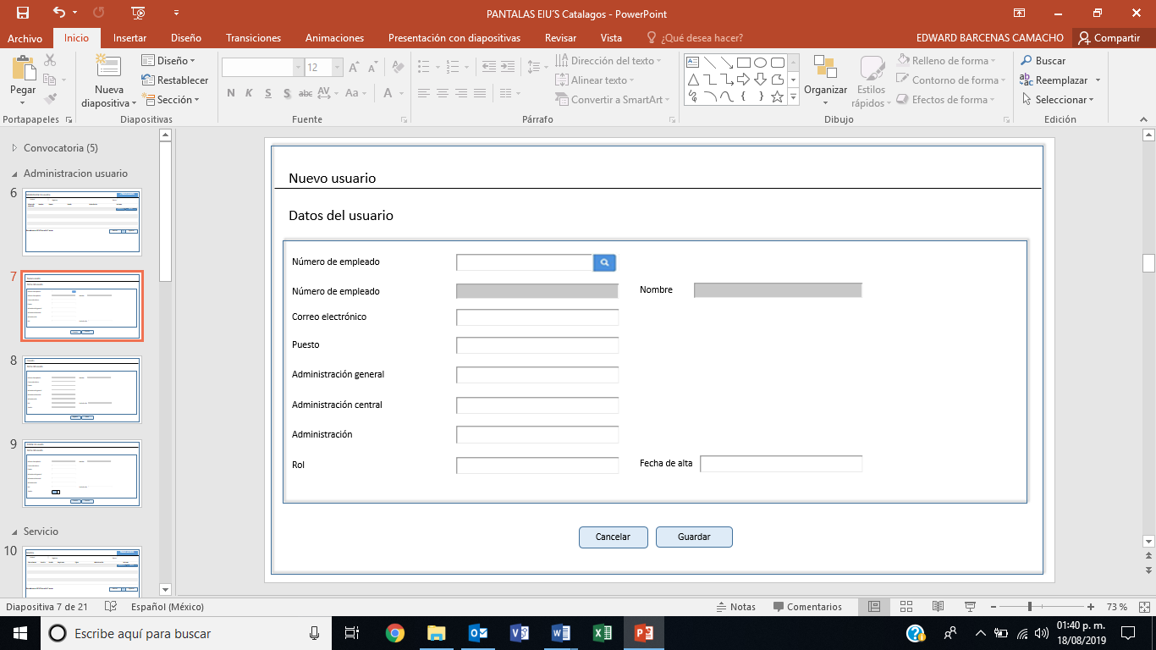

Descripción de Elementos

|  |  |
| --- | --- |
| **Elemento** | **Descripción** |
| Datos del usuario | Etiqueta de texto que muestra el nombre de pantalla |
| Número de empleado | Caja de texto que permite ingresar el número de empleado para su búsqueda |
| Buscar | Botón en forma de lupa que permite ejecutar la búsqueda del empleado |
| Número de empleado | Caja de texto que permite visualizar el número del empleado consultado |
| Nombre | Caja de texto que permite visualizar el nombre del empleado consultado |
| Correo electrónico | Caja de texto que permite visualizar, ingresar o actualizar el correo electrónico del empleado |
| Puesto | Caja de texto que permite visualizar, ingresar o actualizar el puesto del empleado |
| Administración General | Caja de texto que permite visualizar, ingresar o actualizar el nombre de la administración general |
| Administración Central | Caja de texto que permite visualizar, ingresar o actualizar el nombre de la administración central |
| Administración | Caja de texto que permite visualizar, ingresar o actualizar el nombre de la Administración |
| Rol | Lista desplegable que permite seleccionar el rol para el empleado |
| Fecha de alta | Muestra calendario y permite seleccionar la fecha de alta del empleado |
| Cancelar | Botón que detona la funcionalidad de cancelar el registro del empleado regresando a la pantalla “Administración de usuarios” |
| Guardar | Botón que detona la funcionalidad de guardar el registro del empleado |

Descripción de Campos

|  |  |  |  |  |  |  |
| --- | --- | --- | --- | --- | --- | --- |
| **Elemento** | **Tipo** | **Longitud** | **Nivel de Acceso**  **(L, E, S)** | **Descripción del Campo** | **Fórmulas** | **Precisiones** |
| Datos del usuario | Texto | 20 | L | Etiqueta de texto que muestra el nombre de pantalla | N/A | N/A |
| Número de empleado | Numérico | 20 | L | Caja de texto que permite ingresar el número de empleado para su búsqueda | N/A | Campo de búsqueda con botón en forma de lupa |
| Buscar | Botón | 30 | E | Botón en forma de lupa que permite ejecutar la búsqueda del empleado | N/A | (RNA019) |
| Número de empleado | Numérico | 20 | E | Caja de texto que permite visualizar el número del empleado consultado | N/A | N/A |
| Nombre | Alfanumérico | 100 | L | Caja de texto que permite visualizar el nombre del empleado consultado | N/A | N/A |
| Correo electrónico | Alfanumérico | 50 | L | Caja de texto que permite visualizar, ingresar o actualizar el correo electrónico del empleado | N/A | N/A |
| Puesto | Alfanumérico | 100 | E | Caja de texto que permite visualizar, ingresar o actualizar el puesto del empleado | N/A | N/A |
| Administración General | Alfanumérico | 100 | E | Caja de texto que permite visualizar, ingresar o actualizar el nombre de la administración general | N/A | N/A |
| Administración Central | Alfanumérico | 100 | E | Caja de texto que permite visualizar, ingresar o actualizar el nombre de la administración central | N/A | N/A |
| Administración | Alfanumérico | 100 | E | Caja de texto que permite visualizar, ingresar o actualizar el nombre de la Administración | N/A | N/A |
| Rol | Lista desplegable | N/A | S | Lista desplegable que permite seleccionar el rol para el empleado | N/A | N/A |
| Fecha de alta | Fecha | 10 | S | Muestra calendario y permite seleccionar la fecha de alta del empleado | N/A | Formato  DD/MM/AAAA |
| Cancelar | Botón | 8 | S | Botón que detona la funcionalidad de cancelar el registro del empleado regresando a la pantalla “Administración de usuarios” | N/A | N/A |
| Guardar | Botón | 7 | S | Botón que detona la funcionalidad de guardar el registro del empleado | N/A | (RNA005)  (RNA023) |

Módulo: <Catálogos>

ESTILOS

|  |  |
| --- | --- |
| Nombre de la Pantalla: | **“Usuario”** |
| Objetivo: | Permite visualizar la información del registro del empleado, iniciar la edición de la información y regresar a la pantalla administración de usuarios |
| Casos de uso relacionados: | 02_934_ECU_Registrar_Usuario |

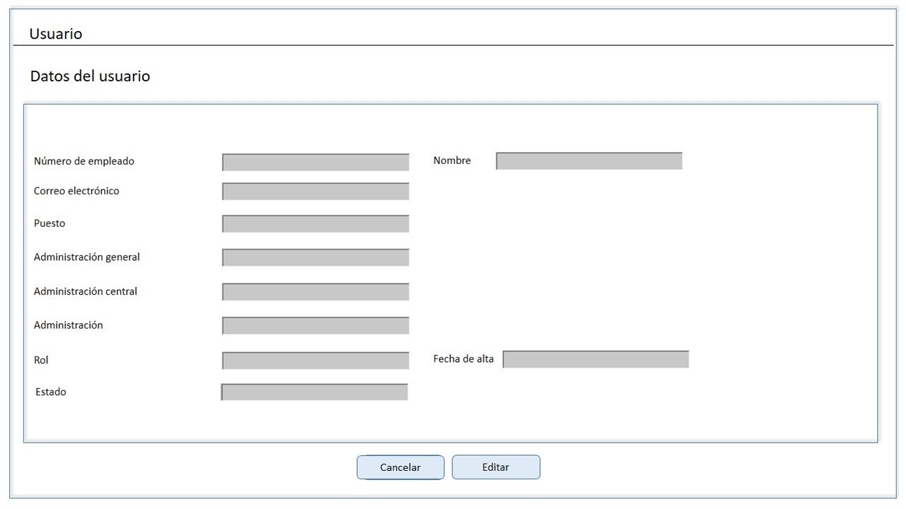

Descripción de Elementos

|  |  |
| --- | --- |
| **Elemento** | **Descripción** |
| Usuario | Etiqueta de texto que muestra el nombre de la pantalla |
| Estado | Botón que permite visualizar el estado del registro del usuario |
| Cancelar | Botón que detona la funcionalidad de cancelar el registro del empleado regresando a la pantalla administración de usuarios |
| Editar | Botón que detona la funcionalidad de editar al usuario registrado |

Descripción de Campos

|  |  |  |  |  |  |  |
| --- | --- | --- | --- | --- | --- | --- |
| **Elemento** | **Tipo** | **Longitud** | **Nivel de Acceso**  **(L, E, S)** | **Descripción del Campo** | **Fórmulas** | **Precisiones** |
| Usuario | Texto | 22 | L | Etiqueta de texto que muestra el nombre de la pantalla | N/A | N/A |
| Estado | Botón | 10 | S | Botón que permite visualizar el estado del registro del usuario | N/A | Puede mostrar alguno de los siguientes estados:   * Activo * Inactivo |
| Cancelar | Botón | 8 | S | Botón que detona la funcionalidad de cancelar el registro del empleado regresando a la pantalla administración de usuarios | N/A | N/A |
| Editar | Botón | 17 | S | Botón que detona la funcionalidad de editar usuario | N/A | N/A |

Módulo: <Catálogos>

ESTILOS

|  |  |
| --- | --- |
| Nombre de la Pantalla: | **“Edición de Usuario”** |
| Objetivo: | Permite visualizar la información del registro del empleado, iniciar la edición de la información y regresar a la pantalla administración de usuarios |
| Casos de uso relacionados: | 02_934_ECU_Registrar_Usuario |

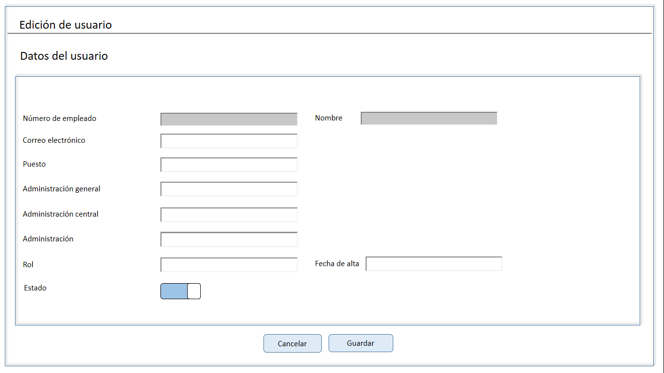

Descripción de Elementos

|  |  |
| --- | --- |
| **Elemento** | **Descripción** |
| Edición del usuario | Etiqueta de texto que muestra el nombre de la pantalla |
| Estado | Botón que al accionarse permite activar o desactivar el registro del usuario |

Descripción de Campos

|  |  |  |  |  |  |  |
| --- | --- | --- | --- | --- | --- | --- |
| **Elemento** | **Tipo** | **Longitud** | **Nivel de Acceso**  **(L, E, S)** | **Descripción del Campo** | **Fórmulas** | **Precisiones** |
| Edición del usuario | Texto | 23 | L | Etiqueta de texto que muestra el nombre de la pantalla | N/A | N/A |
| Estado | Botón | 6 | S | Botón que al accionarse permite activar o desactivar el registro del usuario | N/A | Puede mostrar alguno de los siguientes estados:   * Activo * Inactivo   esta |

|  |  |
| --- | --- |
| **FIRMAS DE CONFORMIDAD** | |
| **Firma 1** | **Firma 2** |
| **Nombre**: Francisco Alfonso Alcántara Tapia | **Nombre**: Juan Alberto Hernández Romero |
| **Puesto**: Subadministrador, AGRS. | **Puesto**: Subadministrador, AGRS. |
| **Fecha**: | **Fecha**: |
|  |  |
| **Firma 3** | **Firma 4** |
| **Nombre:** Margarita Canseco Flores | **Nombre**: Ivonne Meza Sánchez |
| **Puesto**: Subadministrador de Soluciones de Negocio. | **Puesto**: Jefe de Departamento de Soluciones de Negocio. |
| **Fecha:** | **Fecha:** |
|  |  |
| **Firma 5** | **Firma 6** |
| **Nombre**: Sergio Valverde López | **Nombre**: Edward Bárcenas Camacho |
| **Puesto**: Líder del proyecto El Consorcio. | **Puesto**: Analista de El Consorcio. |
| **Fecha:** | **Fecha:** |
|  |  |